知网毕设系统-简易手册-教研室主任

目录

1.总体流程 2

2.登陆 4

3.师生双选管理 5

3.1审核题目 5

3.2审核修改题目申请 5

4.过程文档管理 6

## 

## 1.总体流程

师生双选---过程文档管理及过程答辩---评审答辩---最终稿提交及文档导出。

“紫色”头像部分为毕设整个过程中教研室主任角色会进行的操作。

根据流程，找到相应页面填报或查看即可。

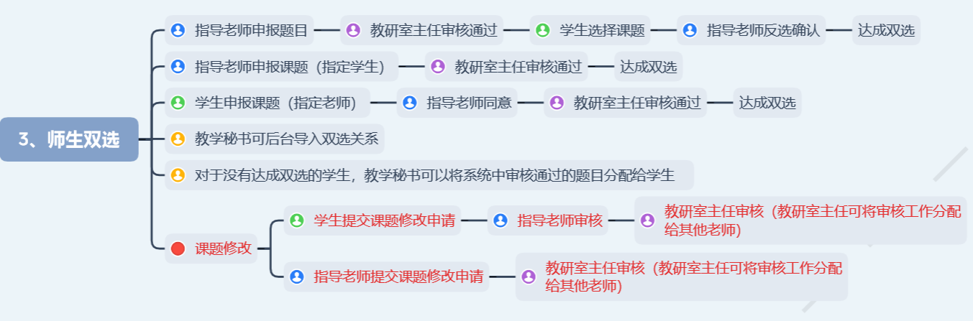

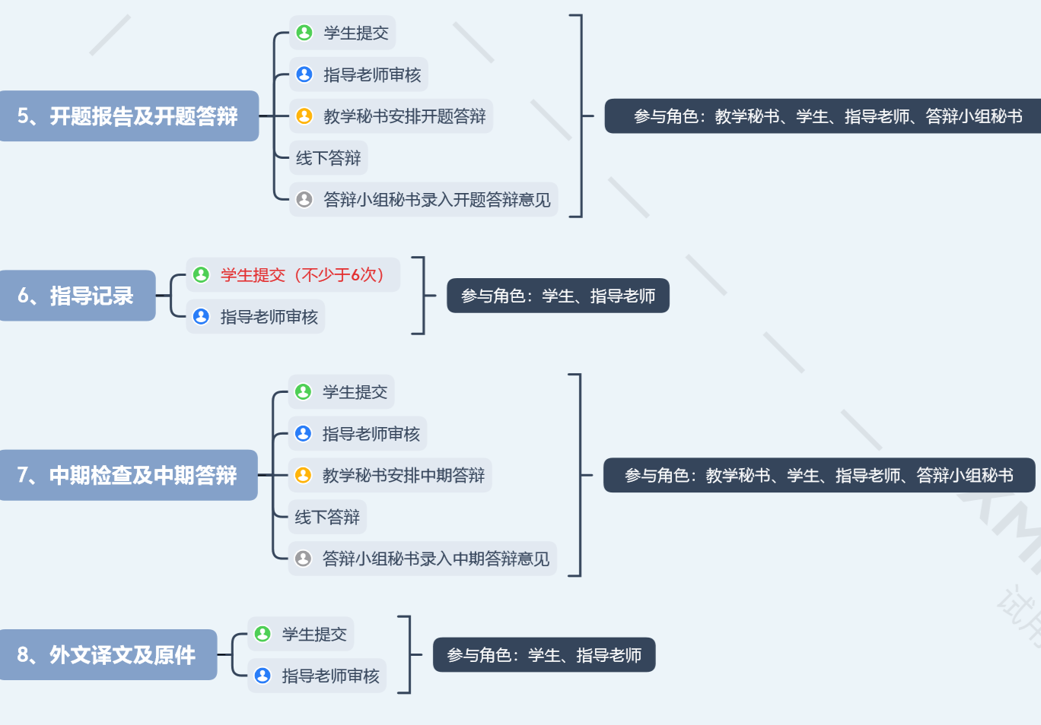

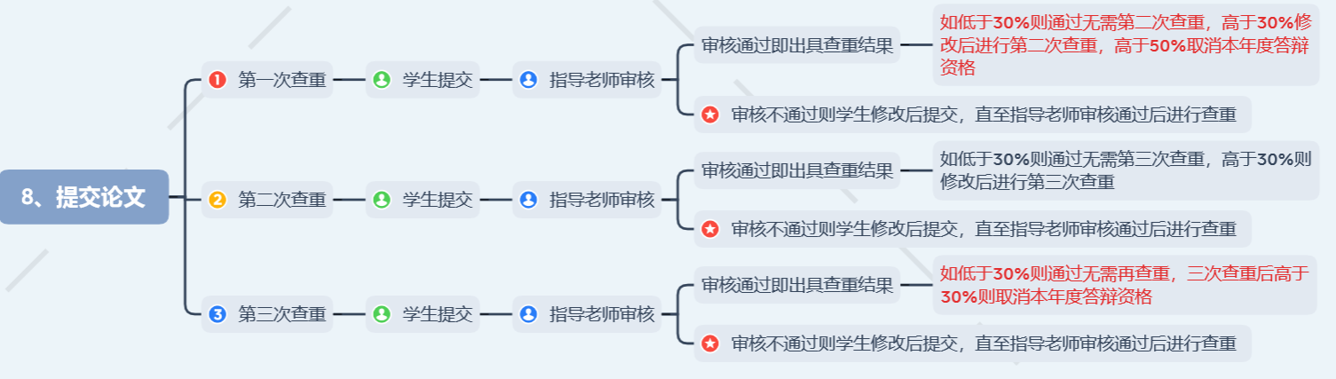

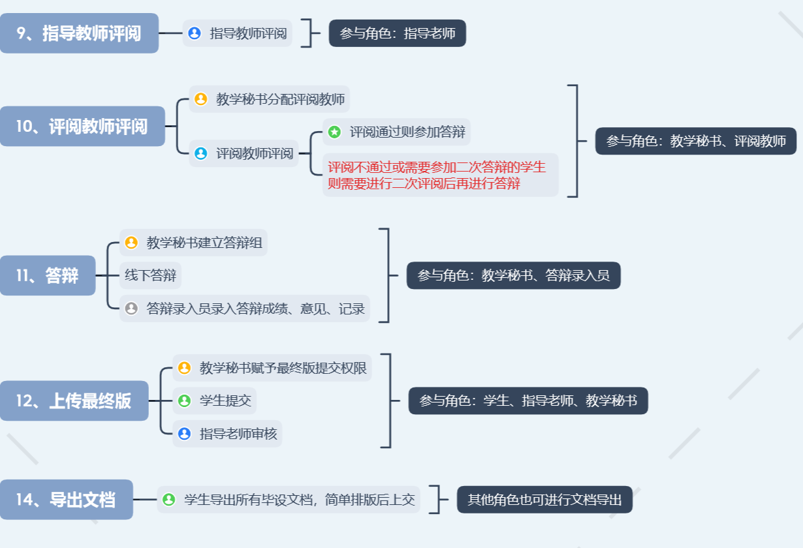

## 2.登陆

校内统一身份认证：cuit.co.cnki.net

校外导师直接登录网址：http://cuit.co.cnki.net/Login.html?dp=cuit&r=1605529444168&cas=1

输入用户名密码，校外导师登陆网址选择教师类型登陆。第一次登陆会绑定手机号。

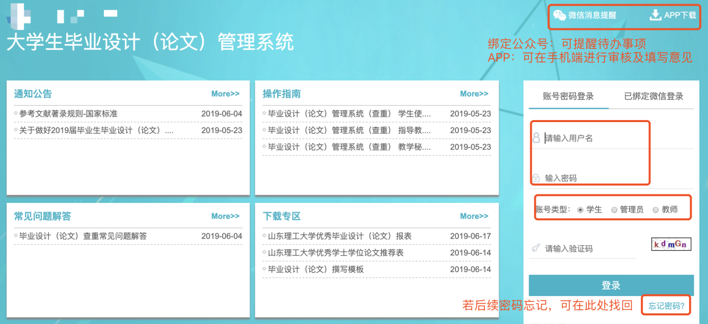

登录后页面简介。

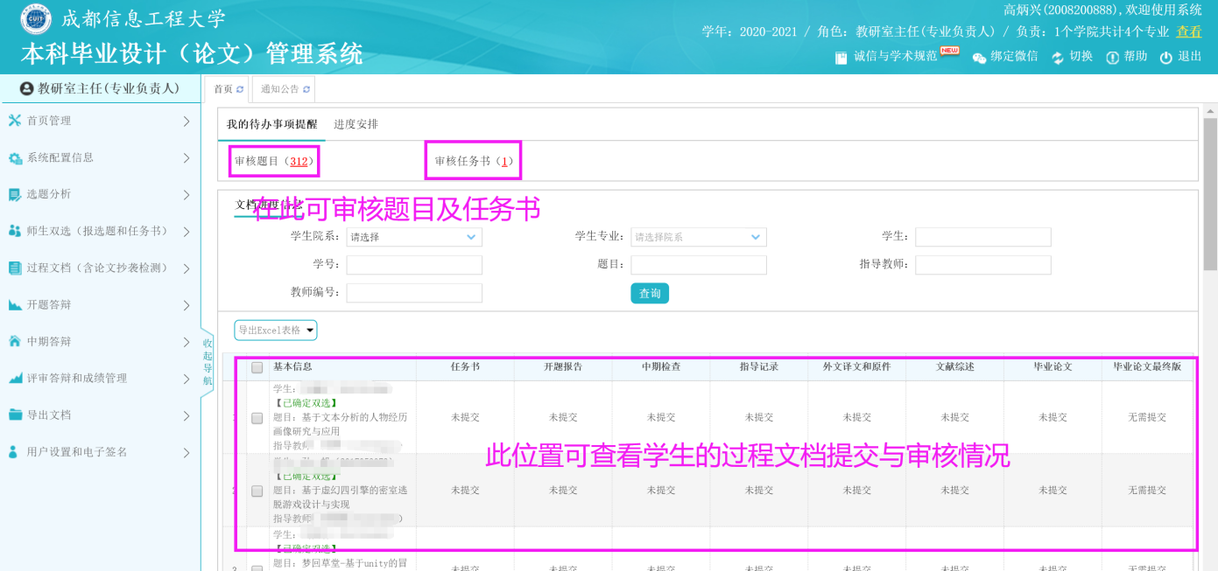

## 3.师生双选管理

### 3.1审核题目

指导教师审核通过的题目，可以进入此页面进行审核（可批量审核）。

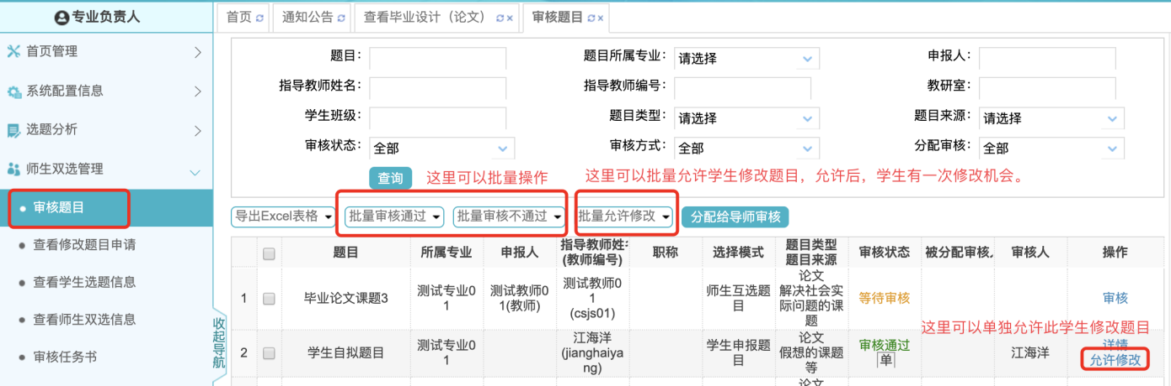

### 3.2审核修改题目申请

学生提交修改题目申请流程是：学生申请-指导教师审核-教研室主任审核。

指导教师提交修改题目流程是：指导教师申请-教研室主任审核。

进入“查看修改题目申请”页面，点击详情，审核。审核通过后。此次题目申请完成。

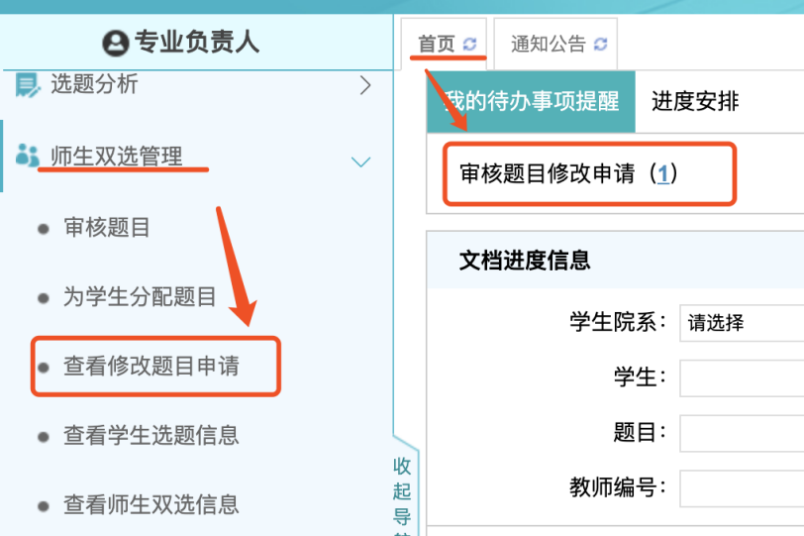

## 

## 4.过程文档管理

可在各页面下，查看文档提交情况。

【修改】指导教师点击允许修改，学生修改即可，教研室主任无需操作。

